TWZ-DCT型带传动效率测试分析实验台（落地式）
一、实验内容：
1、带、链传动效率的测定，通过计算机测试分析软件测试并自动绘制滑差曲线和效率曲线；
2、通过触摸屏显示面板显示面板读数进行平皮带传动效率的测定，人工绘制滑差曲线和效率曲线。
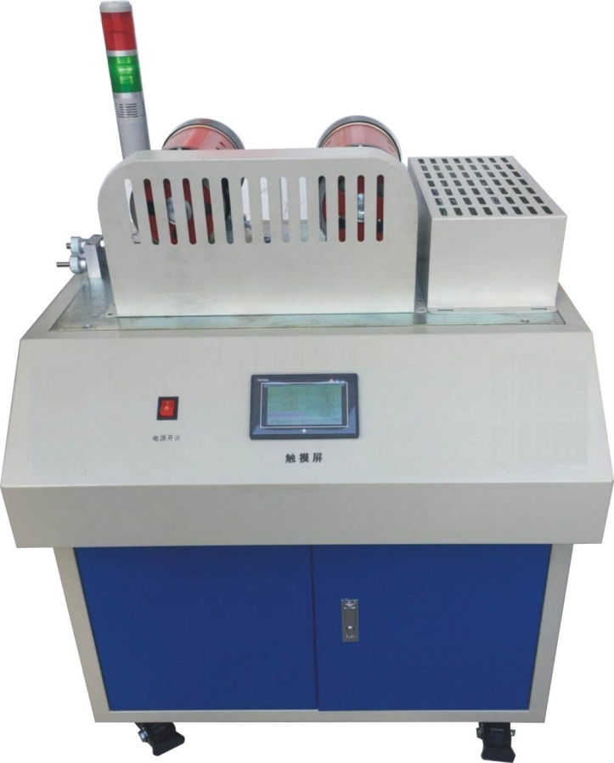
二、性能特点：
- 利用拉压传感器独特的张紧力测试装置，来测试皮带的张紧力，能实现皮带传动受力分
析实验；
- 带传动的张紧力通过旋钮调节，张紧力的大小通过传感器获得，并在触摸屏显示面板上
显示；
3、采用传感器和A/D采集并转换成主动带轮和从动带轮的驱动力矩和阻力矩数据，采用角位移传感器和A/D板采集并转换成主、从动带轮的转数。最后输入计算机进行处理作出滑动曲线和效率曲线；
4、带传动实验台与触摸屏显示面板为集成一体（显示面板非独立装置），触摸屏显示面板上有显示转矩、转速、张紧力、加载、主电机输入电压电流，从电机输入电压电流等项目；并且通过触摸屏的上加速和减速按扭可以控制电机转速的变化。
5、可通过计算机测试分析软件进行皮带传动的运动模拟，可观察弹性滑动及打滑现象；
6、计算机测试分析软件功能强大，可自动或人机结合进行测试分析、理论仿真、保存数据和提交实验报告。
7、带传动实验台配备有上位机及上位机测控软件。、
1）上位机测控软件，能获取带传动实验数据并进行数据处理。
2）上位机配置：CPU为双核，主频≧3.3GHZ，内存≧8G，硬盘空间≧500G。
三、上位机测控软件内容及特点：
1、利用串口实现数据采集箱与电脑之间的通讯；
2、可以实时显示运动参数的适时变化曲线；
四、造型及表面处理：
1、大气美观、实物感强、加工精细；
2、金属外露件镀铬、其他表面防锈处理加喷塑；
3、塑表面平整、光滑清、清洁无划痕和脱落斑点。
五、主要技术参数：
1、驱动电机功率：355W
2、负载电机功率：355W、负载变动范围：0-300W（有级）
3、调速方式：电子调速；
4、调速范围：0-800rpm；
5、带轮基准直径：
平带轮D1=D2=120mm；
平带轮采用复合材料制成，带长880×18×2mm；
平底带轮：D1=D2=120mm 带轮包角=180°
6、三角带轮：D1=D2=120mm 带轮包角=180°
7、额定转矩：T=1.68N·m ；
8、测力矩传感器：量程=10kg、精度：1%FS ；2个
9、拉压传感器：量程=10kg精度：0.3%FS ；1个
10、光电编码器：2个、脉冲：1024P
11、外形尺寸：740×475×1100mm；
12、重量（约）：100kg；
六、实验台基本配置：
1、测力传感器：2个：量程5kg；
2、拉压传感器：1个、量程5kg；
3、光电编码器：2个、脉冲：1024P
4、测试分析软件：1套；
5、随机工具：1套；

